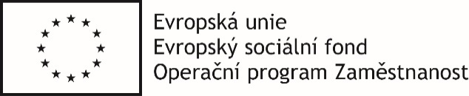

MĚSTO FRÝDLANT NAD OSTRAVICÍ
Náměstí čp. 3
739 11 Frýdlant nad Ostravicí

Vysvětlení zadávací dokumentace
k veřejné zakázce s názvem:

„Dodávka kompenzačních pomůcek pro Město Frýdlant nad Ostravicí“

Město Frýdlant nad Ostravicí, se sídlem Náměstí 3, 739 11 Frýdlant nad Ostravicí, IČ: 00296651, zadavatel výše specifikované veřejné zakázky malého rozsahu na dodávky obdržel následující žádost o vysvětlení zadávací dokumentace.

Dotaz osloveného vybraného subjektu ze dne 14.10.2020:
„Chtěl jsem se optat, zda je veřejná zakázka rozdělena na části či nikoliv.
Vzhledem k tomu , že jsme výrobci lůžek, rádi bychom Vám předložili nabídku pouze na lůžka a matrace.“

Vysvětlení zadávacích podmínek (odpověď zadavatele):

Veřejná zakázka malého rozsahu: „Dodávka kompenzačních pomůcek pro Město Frýdlant nad Ostravicí“ není rozdělena na části, dodavatel dle článku 3.4. Výzvy k podání nabídky a zadávací dokumentace z 11.8.2020, doručené 14.10.2020 / dále jen Výzva / , je povinen podat nabídku na celý předmět veřejné zakázky.
V případě, že bude mít v úmyslu zadat část veřejné zakázky jednomu nebo více poddodavatelům, je povinen uvést jejich identifikační údaje.
Popřípadě dle ustanovení 5.7. Výzvy mohou dodavatelé podat společnou nabídku.

Vždy se bude jednat o předložení nabídky na celý předmět veřejné zakázky:
-- jednoho dodavatele
--jednoho dodavatele s poddodavatelem či poddodavateli
-- společná nabídka několika dodavatelů

Pokud dodavatel podá nabídku pouze na část veřejné zakázky, bude jeho nabídka vyřazena a takovýto dodavatel bude zadavatelem ze zadávacího řízení vyloučen.

Ve Frýdlantě nad Ostravicí 15.10.2020

Mgr. Ondřej Stonavský,v.r.
vedoucí odboru právního a organizačního
Městského úřadu Frýdlant nad Ostravicí

